**Version du 25/9/2018**

**Développé par Andrew Wang**

**andrew.wang27@gmail.com**

**+447443481196 ou**

**Contact par TeamViewer**

**Quand on aura le nouvel ordi**

# Table des matières

Table des matières 2

DEMARRAGE 3

Création d’une nouvelle demande d’essai 6

RECHERCHER UN FICHE VERTE EXISTANTE 22

DEMANDE D’ESSAI REPETITIVE 23

SORTIR PAGE DE GARDE 32

Effectuer des modifications avant envoi au client 39

Ce n’est pas un /2 39

Effectuer des modifications après envoi au client Créer un /2 42

MODIFIER DES INFO CLIENT 52

Mode d’emploi Andrew Wang 26 09 18 55

Gérer clients 55

Demandes d’Essais – Actions 56

Le formulaire Essais 57

Modification directe auprès des tables de données 58

frmEssais 59

frmActions 59

# DEMARRAGE

Bureau

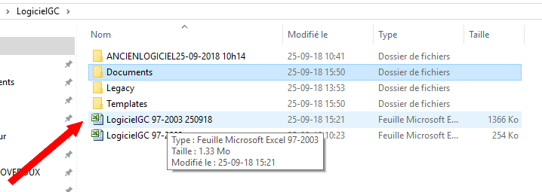

Ouvre la base de données (Activer le contenu) et on crée un nouveau client Bouton gérer client

Clic Onglet WELCOME

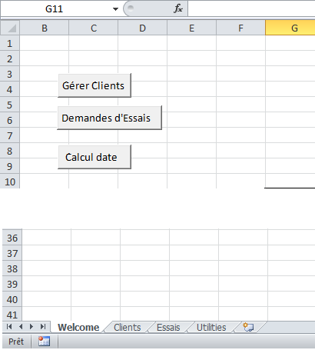

Onglet CLIENT

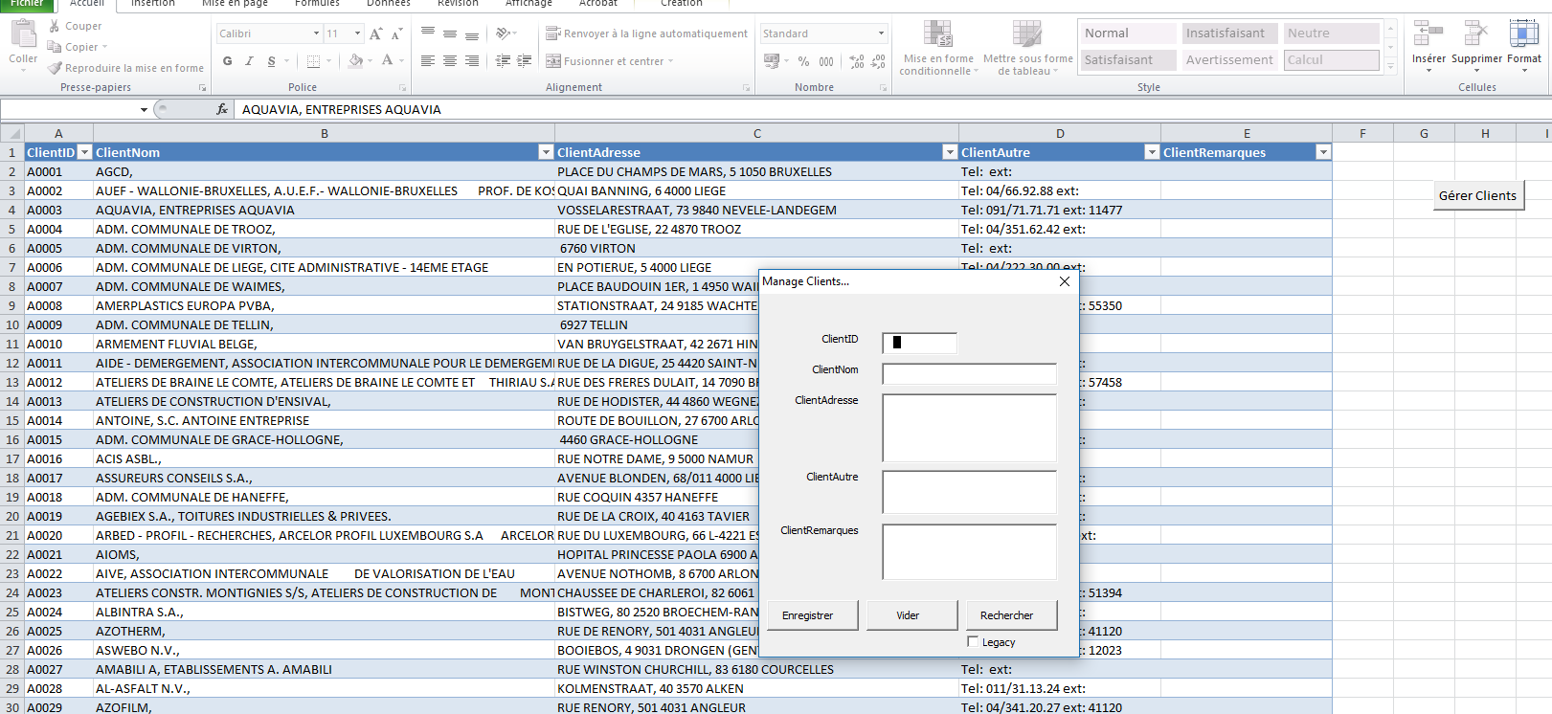

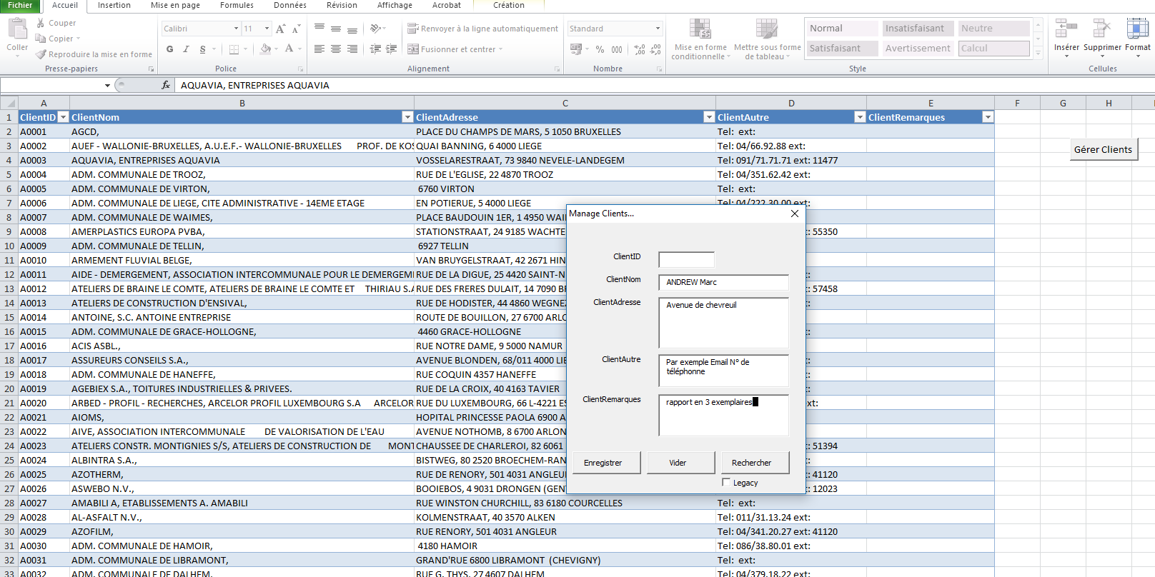

Clic ENREGISTRER => N° client On peut fermer la fenêtre

# Création d’une nouvelle demande d’essai

Clic sur l’onglet WELCOME DEMANDE D’ESSAI

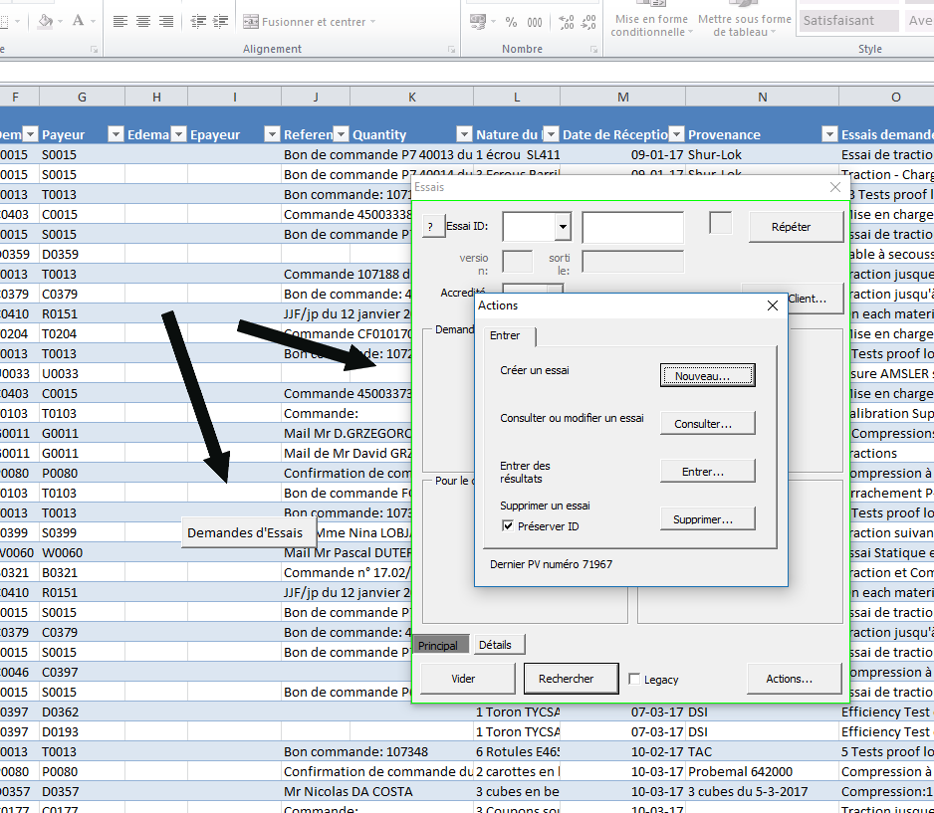

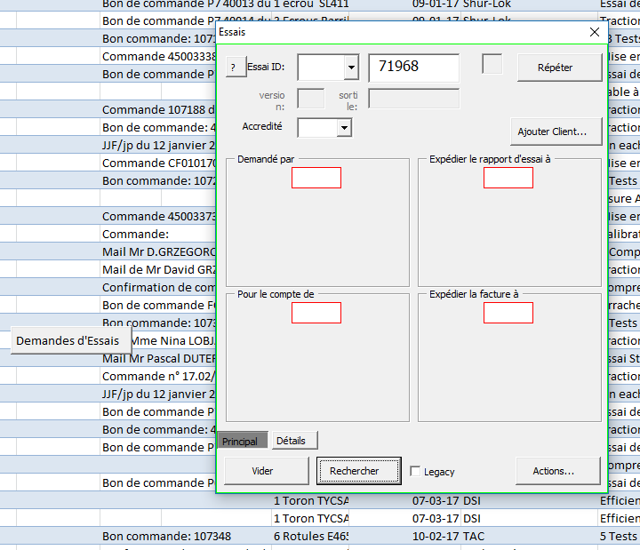

Le logiciel a donné un nouveau numéro d’essai

Choisir le type d’essai en cliquant sur le bouton essai iD

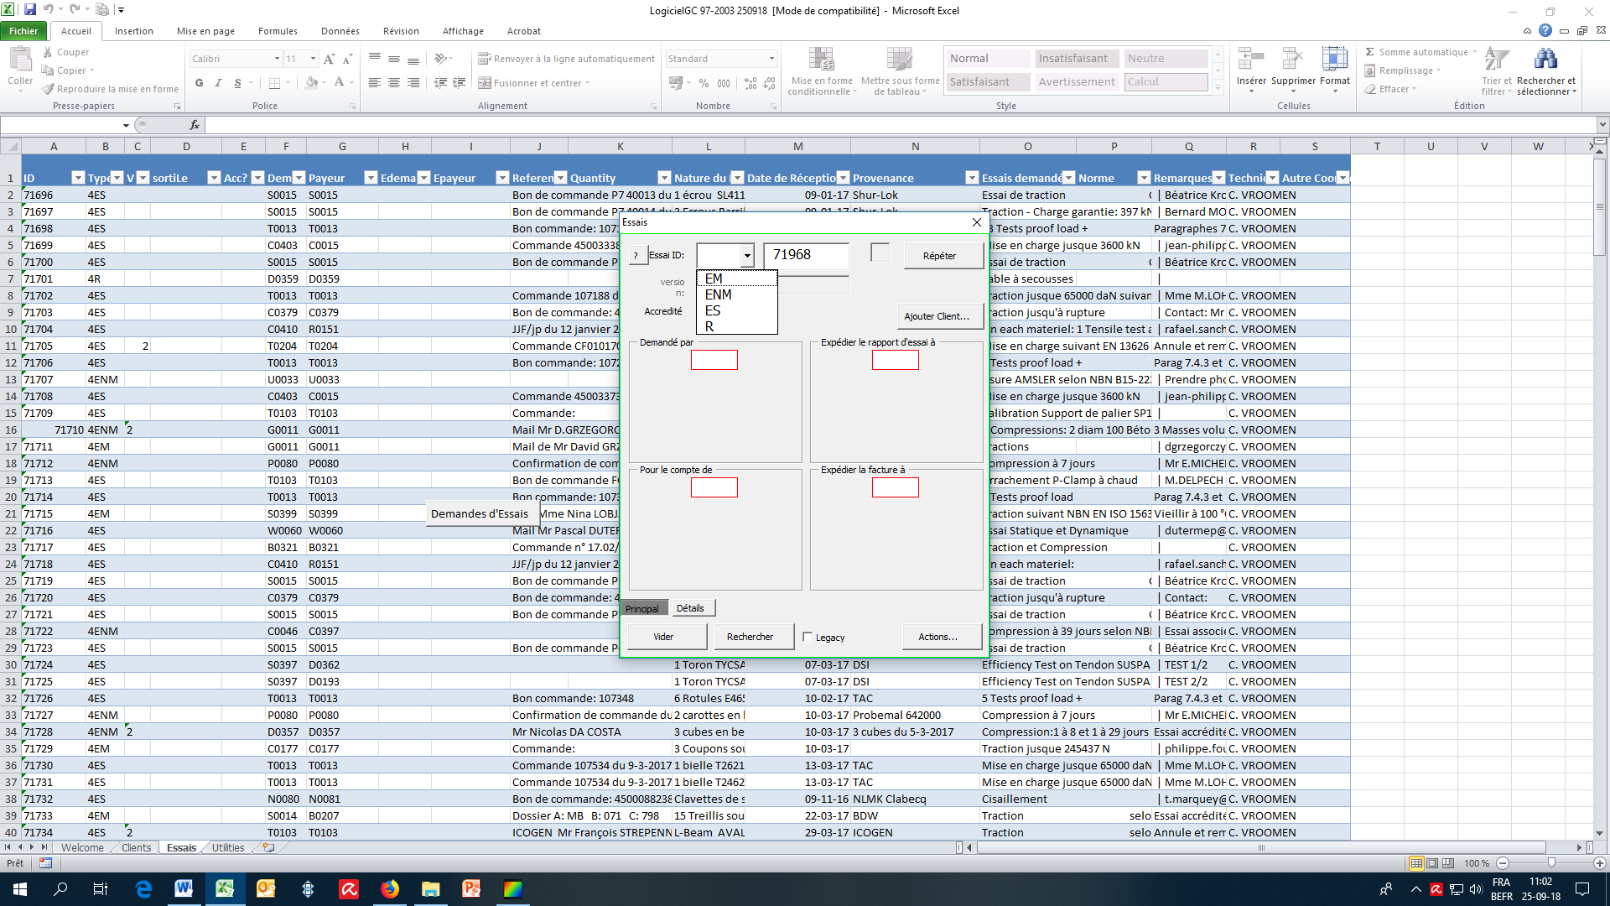

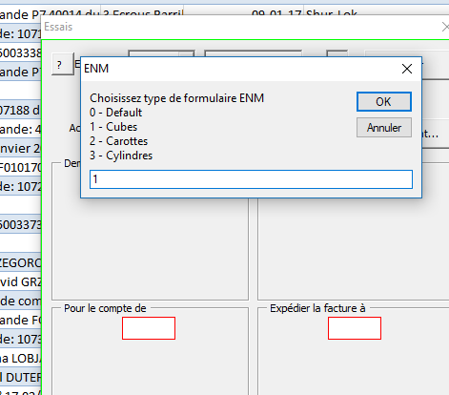

Saisir le numéro du type de formulaire Fiche d’essai

Choisir accréditation ou non

Clic sur ajouter client qui ouvre la fenêtre « add Clients »

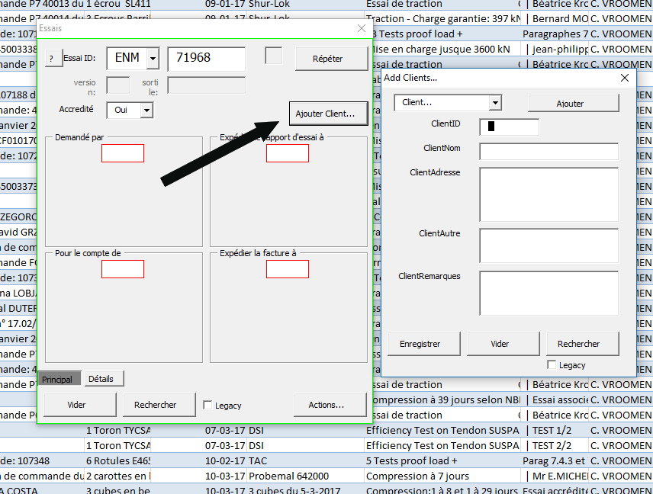

Le clientID soit on le connait S0397 ou on le recherche dans la base de données

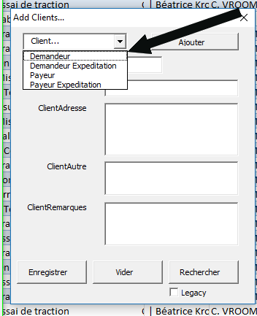

En cliquant sur client, GC propose Demandeur ……Payeur

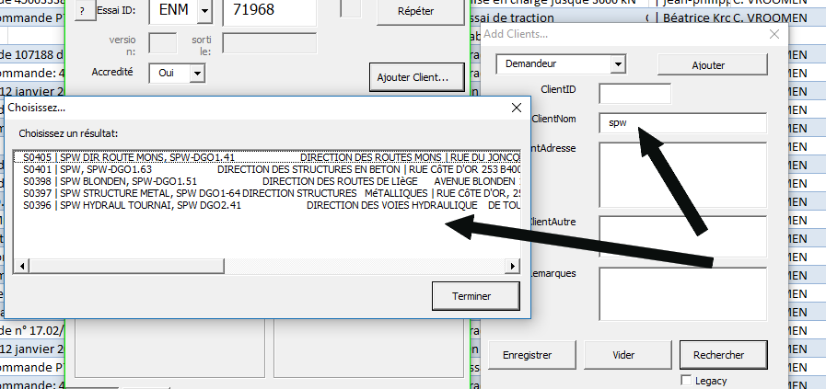

Saisir un nom de client ou une adresse ou un n° de tel ………GC propose une liste de clients

Choisir celui que l’on veut.

Le client a été choisi

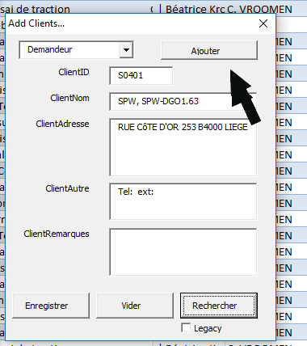

Cliquer sur ajouter pour le mettre dans le formulaire essai

Adresse d’expédition du rapport Si la même que le demander Cliquer sur idem

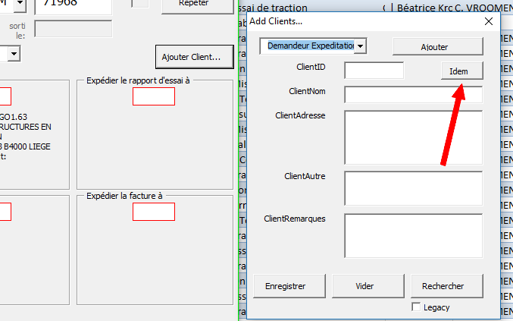

Si l’adresse est différente la saisir dans les cases en dessous

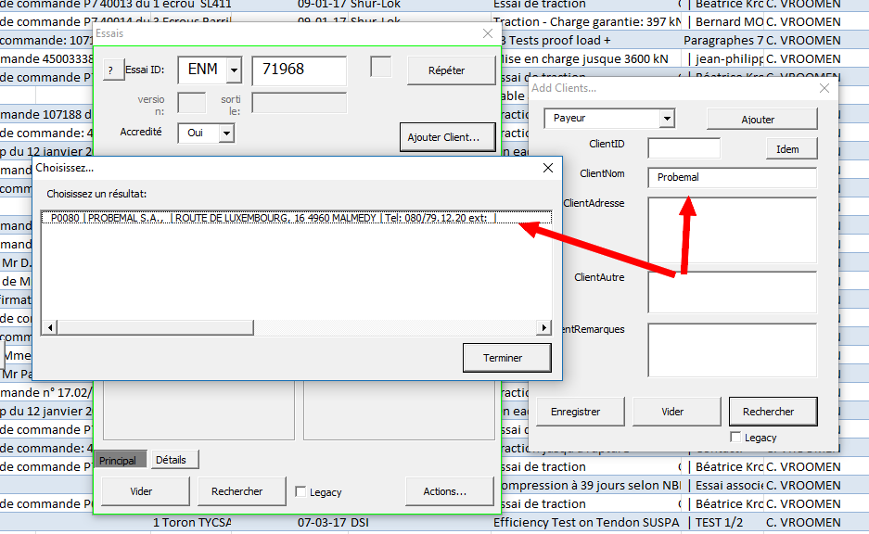

Cliquer suer le nom client désiré faire ajouter

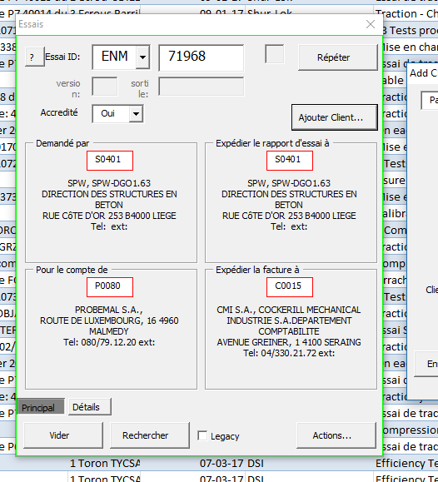

Fermer la fenêtre AddClients

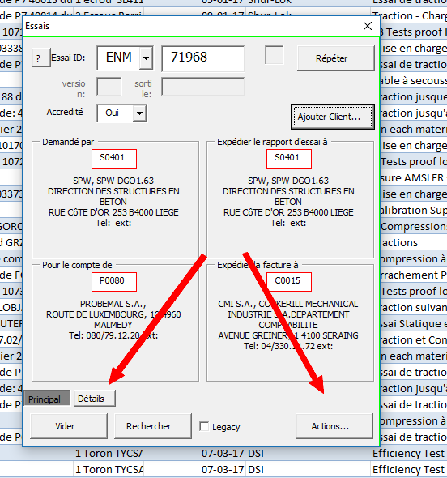

Soit aller dans détail pour continuer le formulaire Soit aller dans actions pour par exemple enregistrer ce qui a déjà été fait

En cliquant sur détail, =>

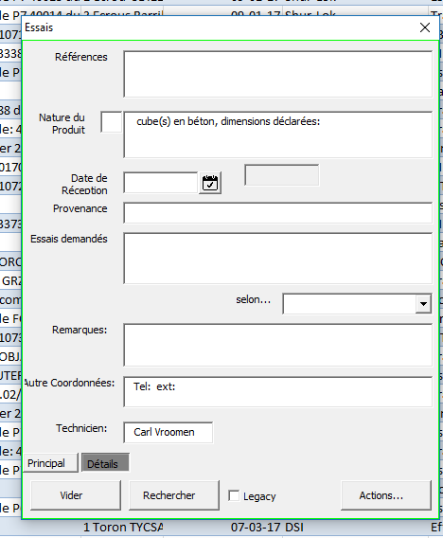

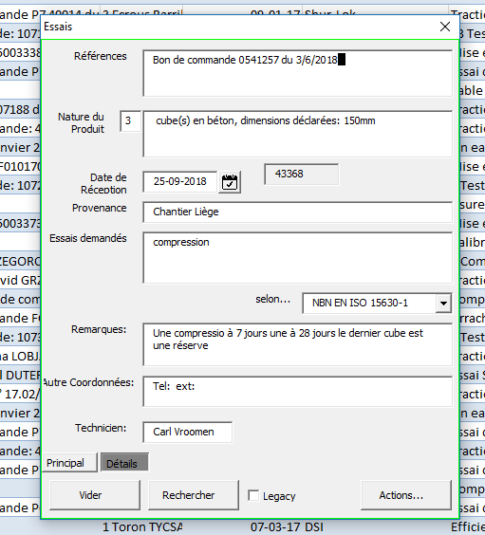

Cliquer sur SORTIR  ! pas sur nouveau

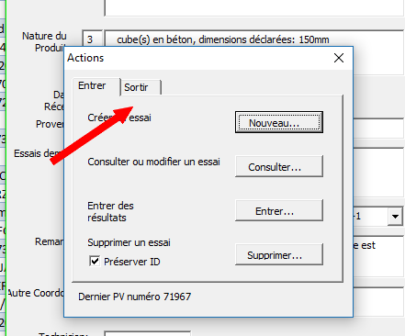

Pis sur enregisrter

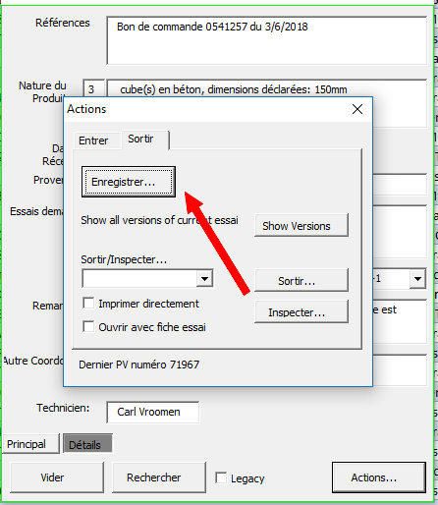

Soit on l’imprime directement la fiche verte d’ici ou on le fait plus tard à partir de word

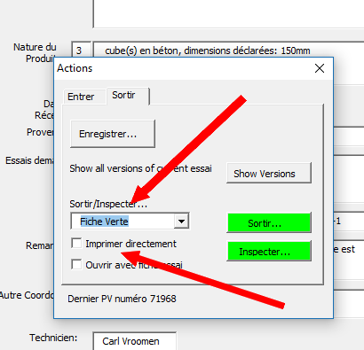

La fiche verte s’enregistre dans le document répertoire avec le n° d’essai

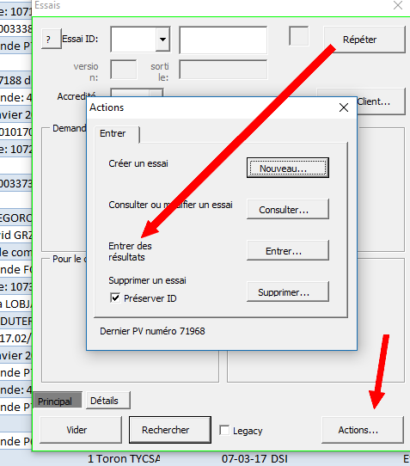

Action nous ramène au menu principal

Choisir entrer les résultats saisir le n° de PV

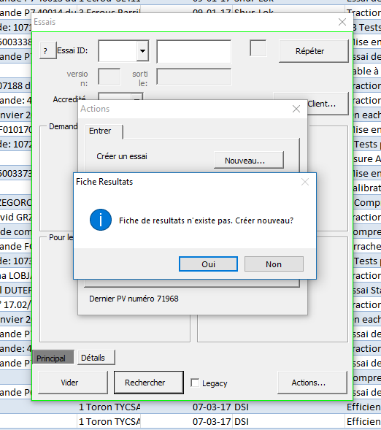

Répondre oui

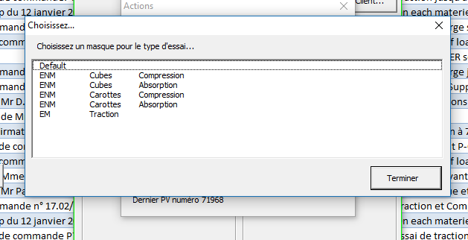

Choisir l’essai ce qui ouvre la fiche

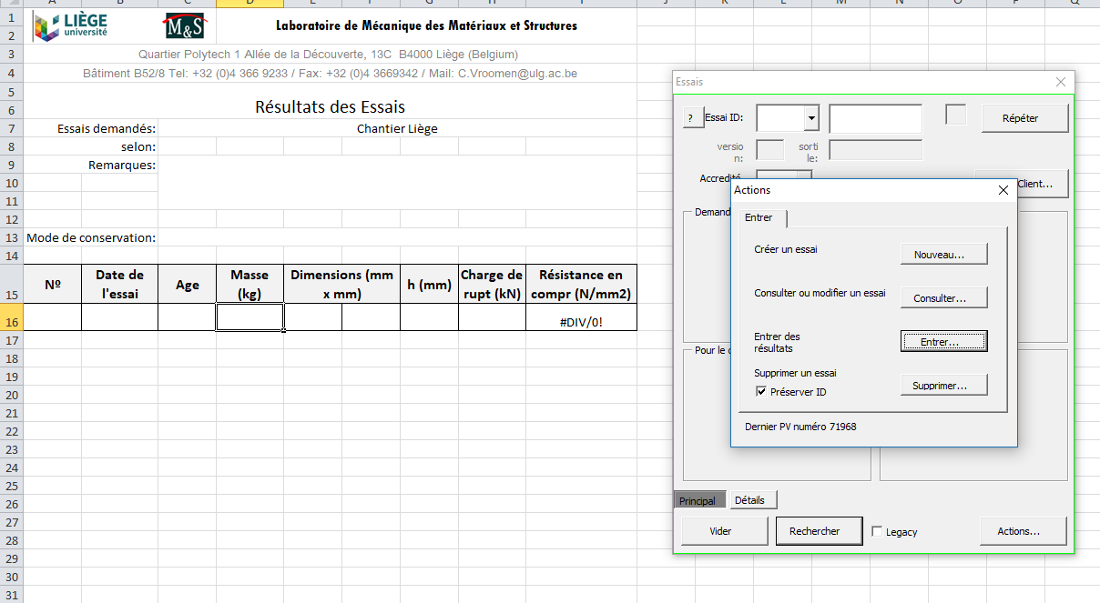

Saisir les info N° cube date de l’essai ……

Imprimer la feuille Excel

# RECHERCHER UN FICHE VERTE EXISTANTE

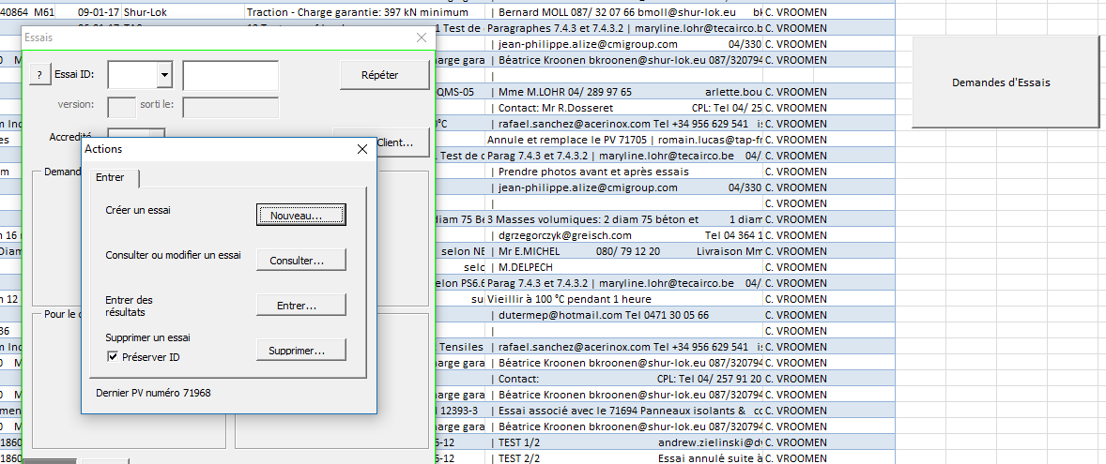

Clic CONSULTER

# DEMANDE D’ESSAI REPETITIVE

Recherche d’une ancienne entrée dans le fichier essai

Aller dans l’ Onglet WELCOME et cliquer sur DEMAN D’ESSAI

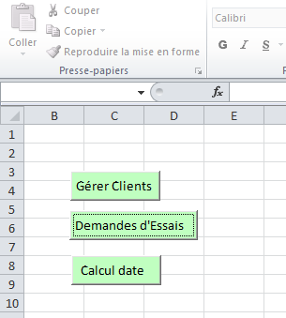

Clic sur CONSULTER

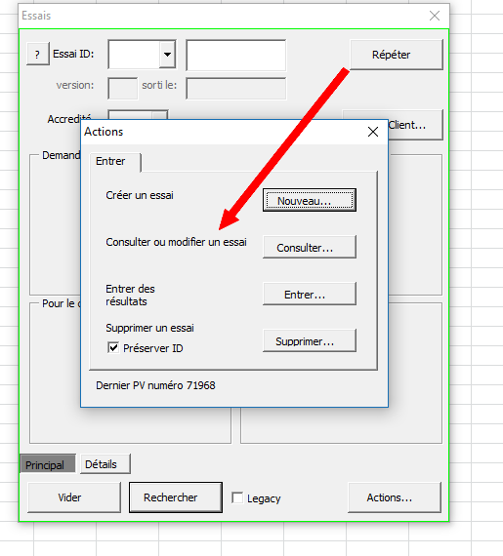

Cliic sur AJOUTER CLIENT qui ouvre la fenêtre de droite Y

Saisir lpar exemple le nom du client

Clic sur RECHERCHER

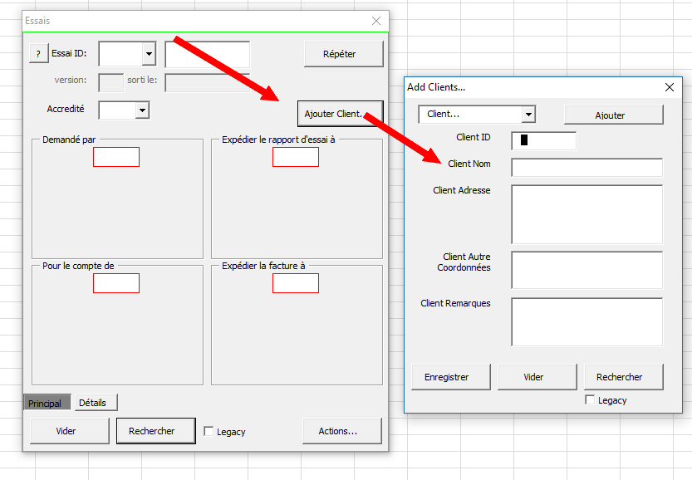

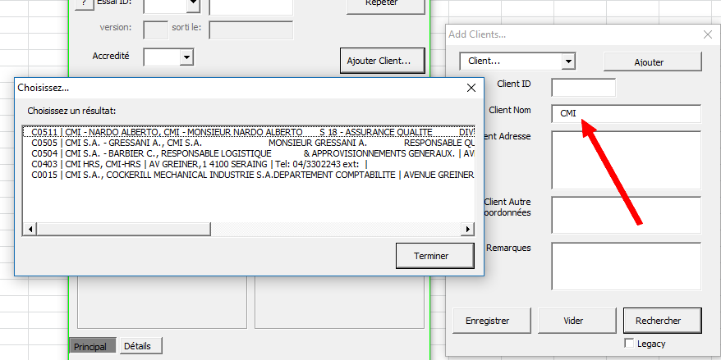

Après avoir choisi un client sélection s’il s’agit d’un demandeur ou payeur…..

Puis clic sur ajouter

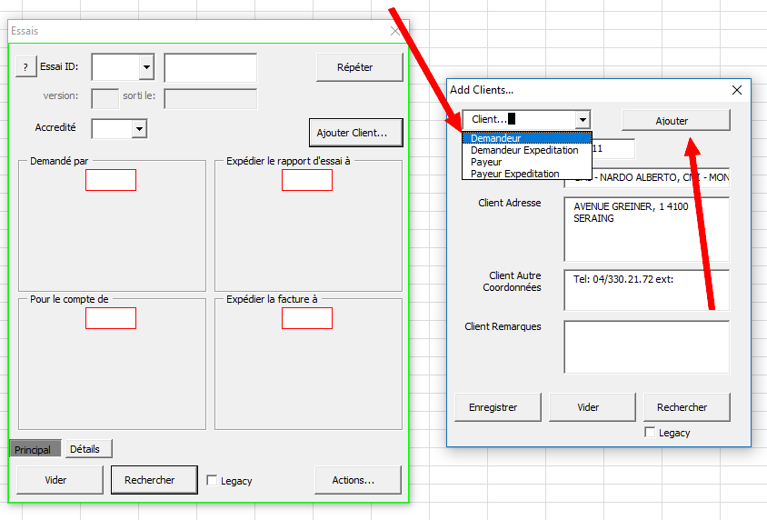

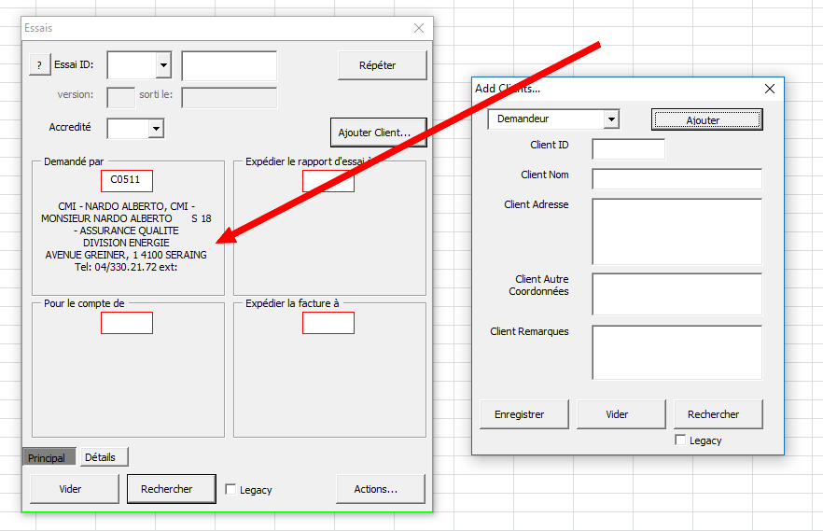

Fermer la fenêtre de droite add Client

Clic sur RECHERCHER

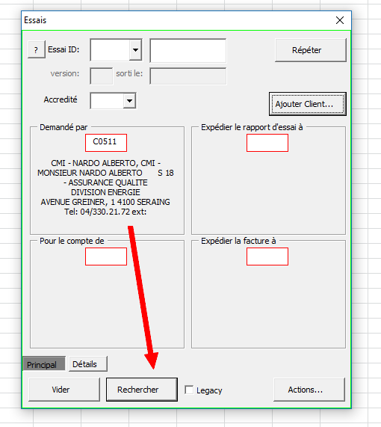

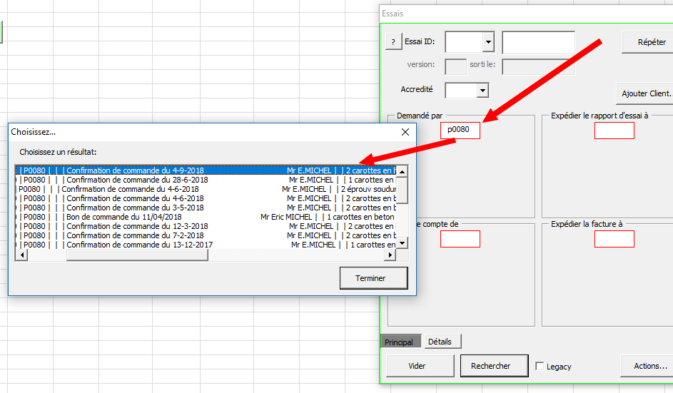

Lorsque l’on a choisi l’essai souhaité clic sur TERMINER

Si on connait l’identifiant du client, on peut le saisit tout de suite dans les cases rouges

Dans la fenêtre ESSAI qui se rempli clic sur REPETER

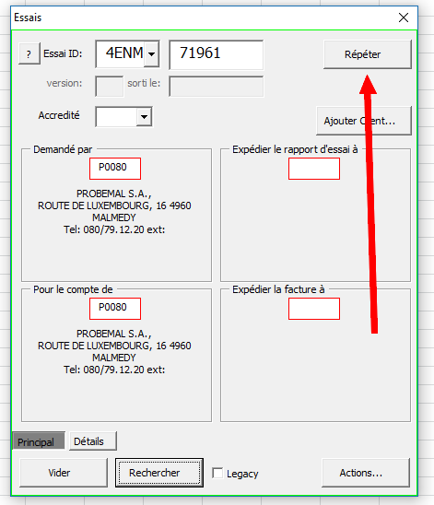

A ce moment le logiciel donne à l’essai un nouveau numéro.

On modifie alors l’essai puis on ENREGISTRE comme lorsque l’on fait une nouvelle demande d’essai

le numéro est mis à jour

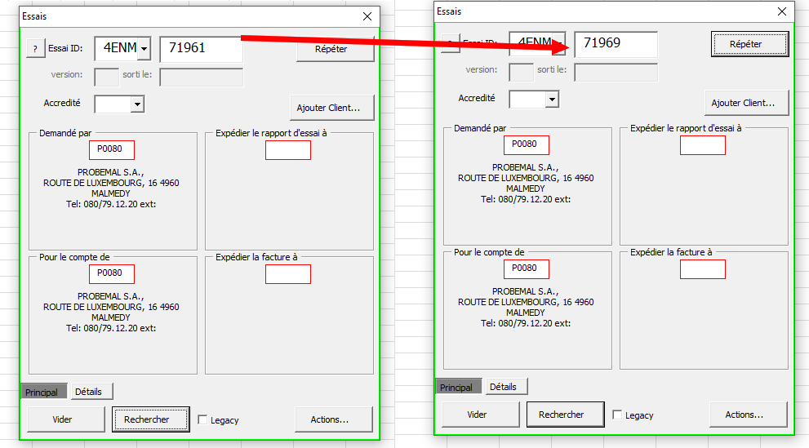

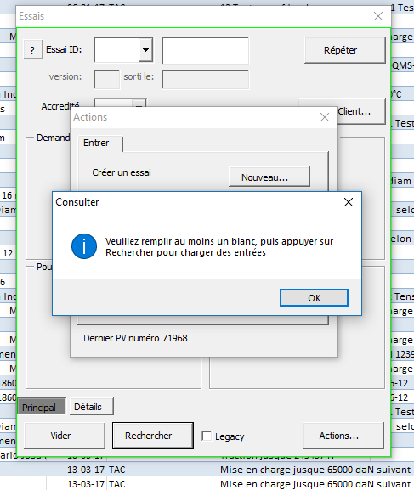

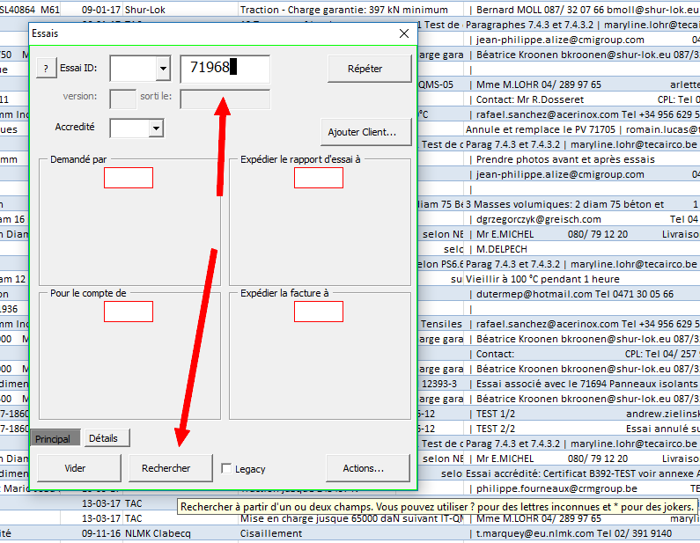

Saisir le numéro de PV recherché puis clic Rechercher

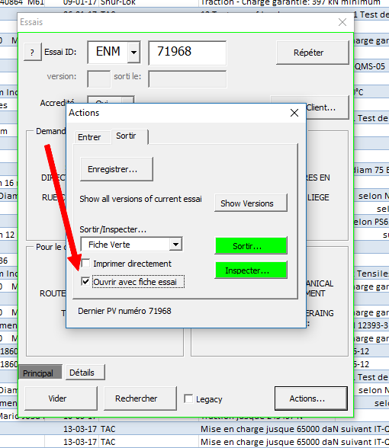

# SORTIR PAGE DE GARDE

Introduction des résultats dans la fiche d’essai

Cliquer sur le bouton demande d’essai

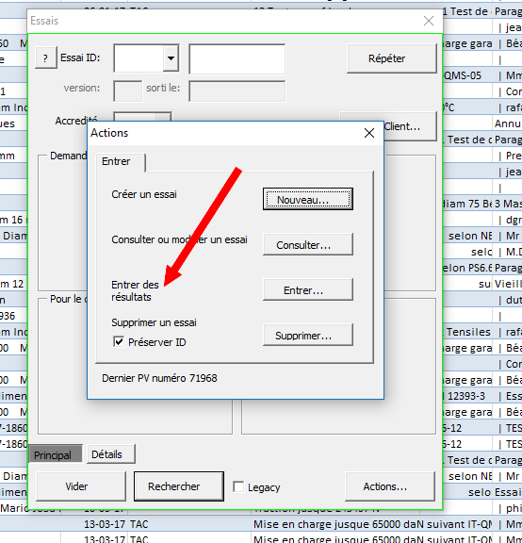

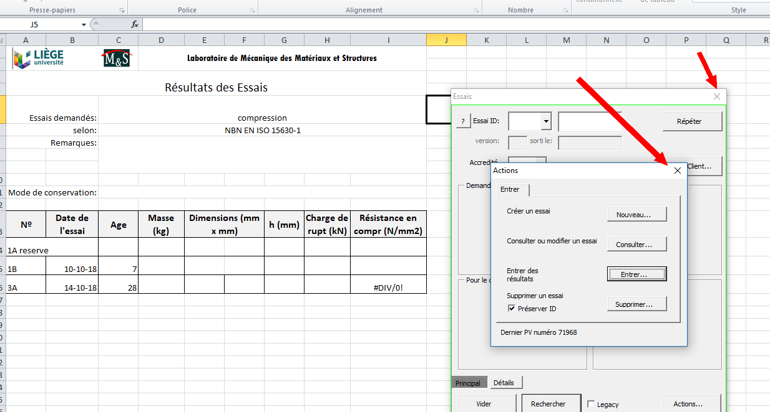

Fermer les fenêtres

Saisir les résultats et enregistrer et fermer

IMPRIMER LA PAGE DE GARDE

Bouton demande d’essai

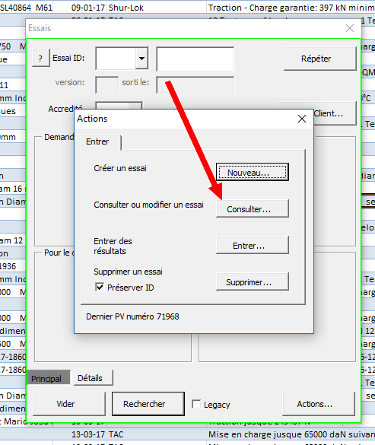

Puis Clic CONSULTER

Saisir le n° de l’essai Puis clic RECHERCHER

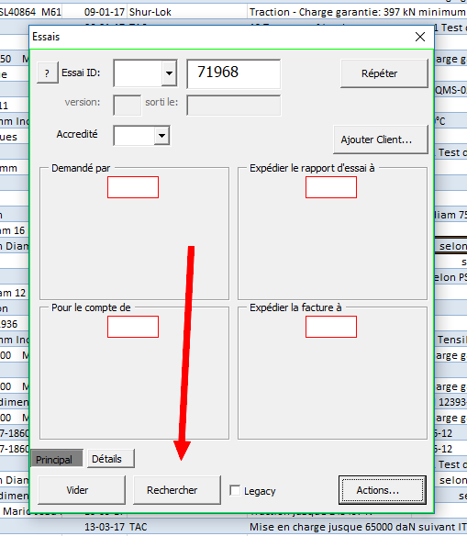

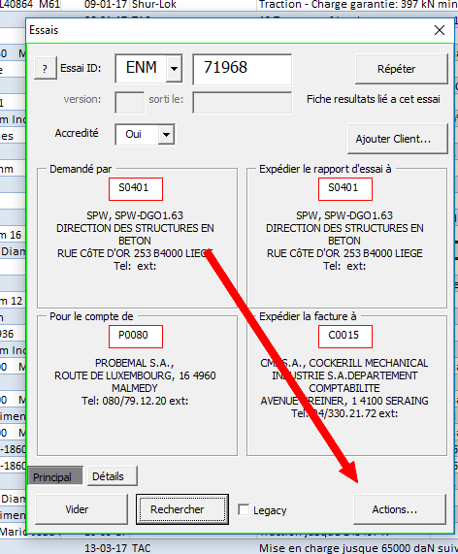

Sortir/ Inspecter Choisir page de garde puis SORTIR

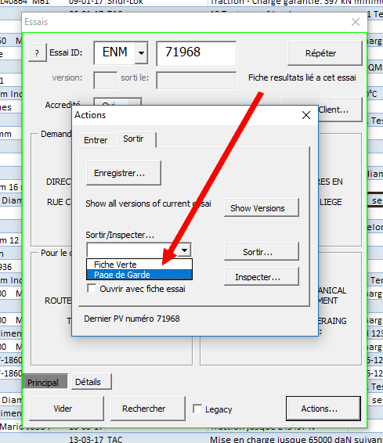

La page de garde apparait

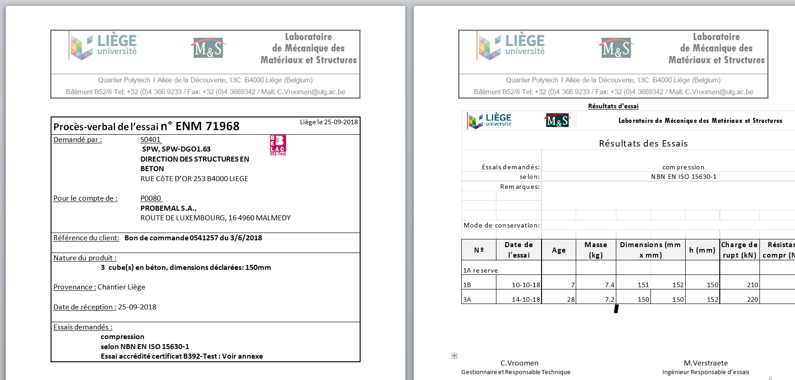

# Effectuer des modifications avant envoi au client

# Ce n’est pas un /2

Sélectionner l’essai

Clic sur DETAILS

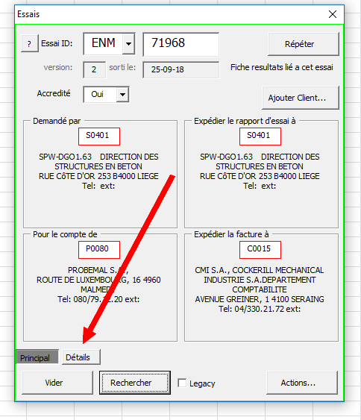

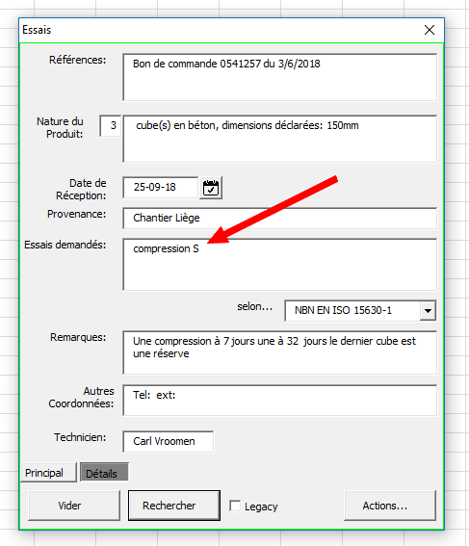

ACTION SORTIR ENREGISTRER

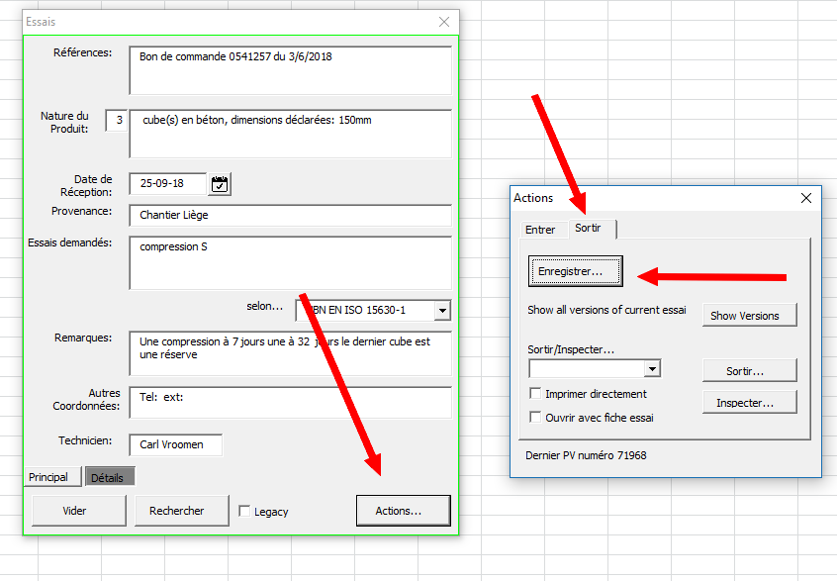

OUI La version V2 => V3

NON L’essai reste en V2

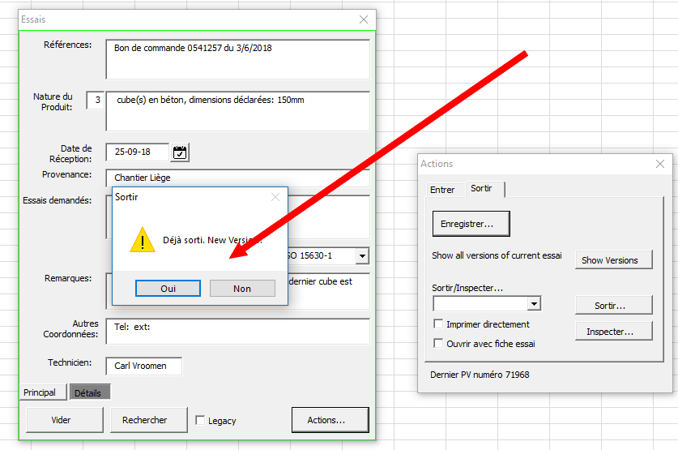

# Effectuer des modifications après envoi au client Créer un /2

Clic sur le bouton demande d’essai

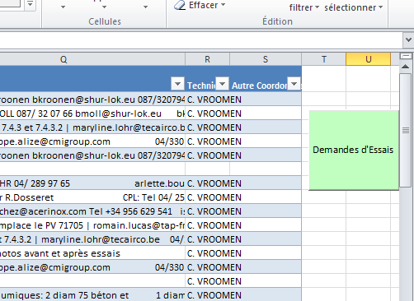

Clic sur consulter

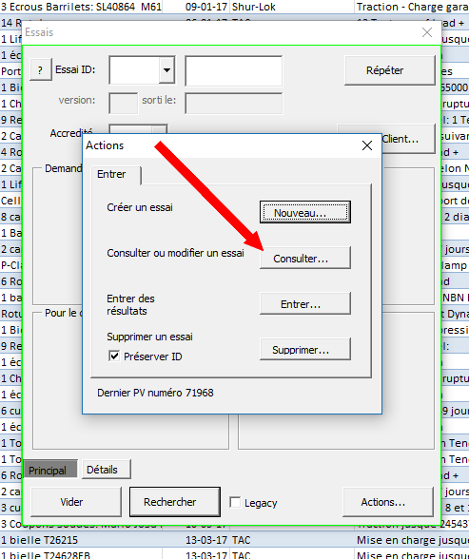

Saisir n° PV puis clic RECHERCHER

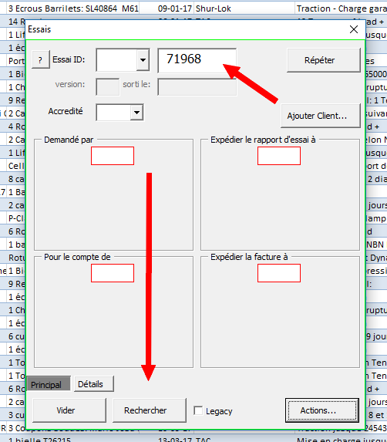

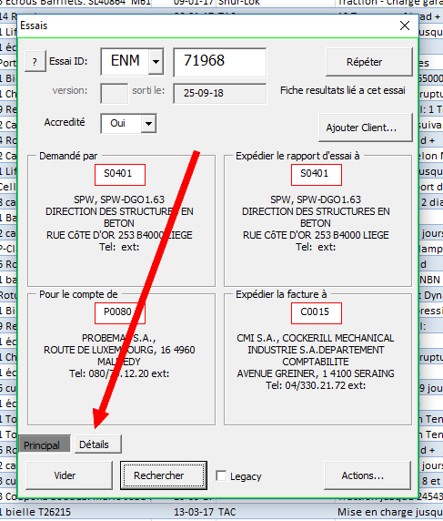

Effectuer la correction

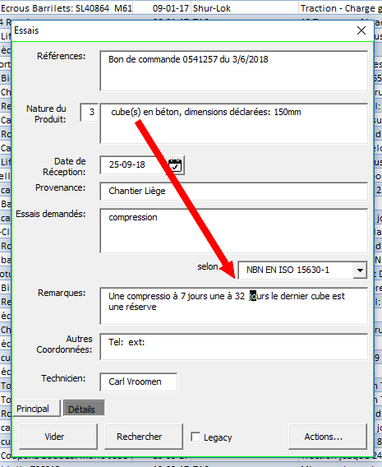

Clic sur SORTIE puis ENREGISTRER les modifications

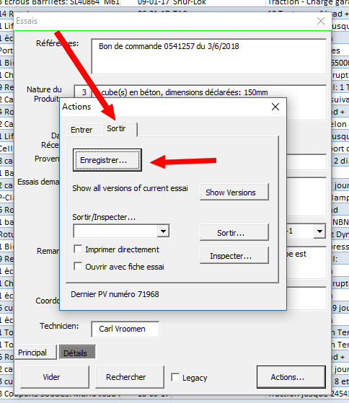

Il est possible d’ajouter un commentaire expliquant la cause du /2

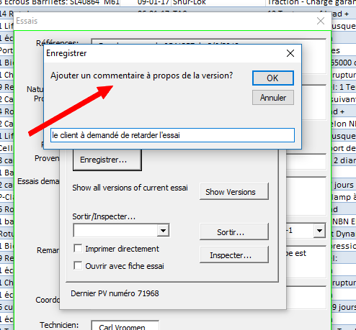

Le commentaire apparaitra dans la base de données

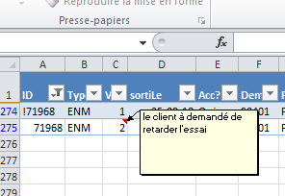

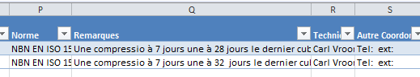

En cliquant sur PRINCIPAL, on constate que on est en version 2 ou 3 ;…

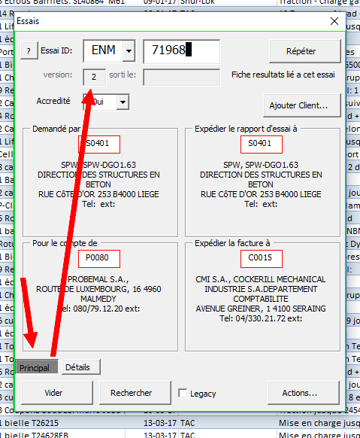

On sort à nouveau la page de garde

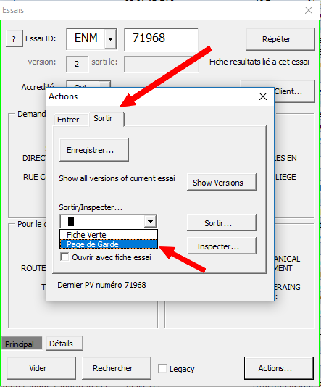

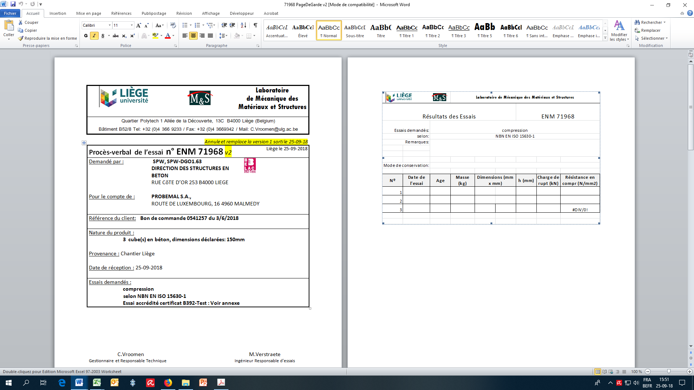

Un fichier V2 est créé

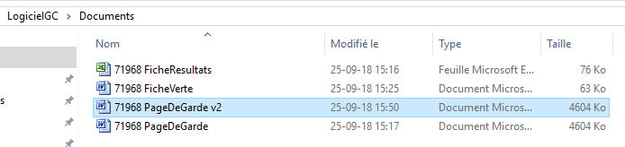

# MODIFIER DES INFO CLIENT

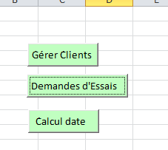

Client S0401 SPW revient deux fois

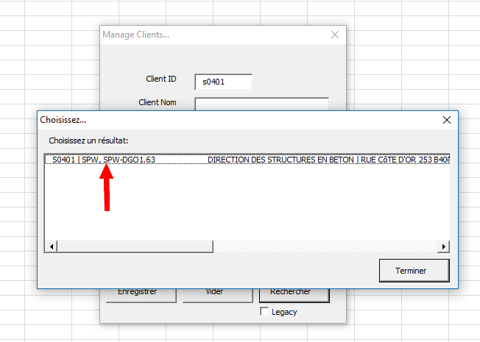

Sélectionner le client => surlignage bleu

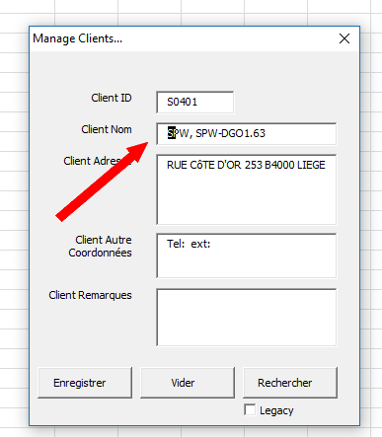

Effectuer la modification

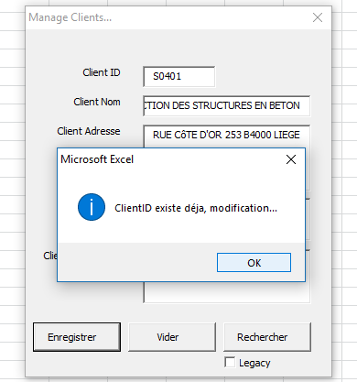

Enregistrer pour terminer

# Mode d’emploi Andrew Wang 26 09 18

Explication du fonctionnement du logiciel GC 2018

# Gérer clients

Pour enregistrer un nouveau client, remplissez les détails du client (sauf le ID) et appuyez sur « **Enregistrer** ». Vous pouvez manuellement saisir un ID, ou il sera automatiquement généré lors de l’enregistrement, d’une manière pareille à celle de l’ancien logiciel.

Le client uniquement identifiable avec un ID est enregistré dans la table.

Pour rechercher un client, remplissez un blanc, et en appuyant sur « **Rechercher**» la recherche s’effectue à partir du premier blanc rempli. On peut choisir ensuite le client désiré dans le formulaire suivant.

Les données clients sont sauvegardées dans la table « clientsTable » qui se situe dans la fiche « Clients ». Il est possible de les filtrer directement selon de différents critères.

NB : si vous voudriez ajouter un nouveau champ (par exemple « Adresse émail ») il faut ajouter une nouvelle colonne à la table, et un nouveau TextBox au formulaire concerné dans l’éditeur VBA. Puis il faut ajouter le nom du TextBox dans la liste « myTextBoxes » qui est initialisé dans la méthode « UserForm_Initialize ». A noter que la liste « myTextBoxes » est dans le même ordre que les colonnes de la table !

**La gestion des clients legacy**

Il est possible de rechercher les noms etc. du client dans la base de données importée de l’ancien logiciel. Cependant il est fortement déconseillé d’ajouter directement les clients legacy à un essai « moderne » à cause de la possibilité de conflit des ID entre les deux tables. Il vaut mieux rechercher le client, supprimer le ID, puis appuyer sur « Enregistrer » pour en effet le mettre à jour.

**Le mode de recherche**

La recherche s’effectue par défaut sur le contenu du premier blanc rempli, mais si par conséquent il y a plus d’un certain nombre de résultats la liste sera réduite en fonction du deuxième blanc rempli, pour avoir en effet une meilleure flexibilité dans les criteres de recherche. En plus, vous pouvez exploiter la souplesse de la fonctionnalité intégrée de recherche d’Excel, avec les jokers, par exemple :

* Une recherche de « W?ng » trouve « Wang » ou « Wing »
* « ulg * argenco » trouve n’importe quel résultat qui contient « ulg » suivi par « argenco »
* « 04/*7 » trouve « 04/13241527 », « 04/00000007 », « 04/17 »…
* « J0* » trouve « J001 »,  « J002 »…  « J099 », et « 7142? » trouve « 71420 », « 71421 »…

# Demandes d’Essais – Actions

Les données essais sont gérées de la même façon que celles des clients, avec la table « essaisTable » à la base qui affiche tous les essais, et le formulaire Essais qui permet de gérer les données d’une manière disciplinée et structurée. Notez qu’il est dangereux de modifier directement les données à partir de la table, pour préserver l’ordre correct des entrées et des versions.

Le formulaire « Actions » est lié au formulaire « Essais ». En appuyant sur « **Nouveau** », le formulaire « Essais » se vide et un nouveau numéro est attribué. Contrairement à l’ancien logiciel, la gestion de la fiche verte et la gestion de la page de garde des rapports sont la même chose, et on sort éventuellement les deux documents basés sur les mêmes données.

« **Consulter** » rouvre le formulaire « Essais » où il est possible de faire des recherches basées sur n’importe quel champ.

« **Supprimer** » dispose de deux options. En cochant « **Préserver ID** » avant de supprimer un essai, l’ID est gardé dans la table mais les détails sont tous remplacés par « supprimé ». Pourtant vous pouvez effacer complètement une entrée en le désélectionnant.

Le bouton « **Enregistrer** » sauvegarde les données dans la table des essais selon les champs du formulaire. A noter que si un champ est blanc, l’entrée correspondante dans la table sera aussi remplacée par un blanc !

**La gestion des fiches résultats**

En raison de la souplesse désirée pour les fiches résultats, elles sont des fichiers Excel séparé qui sont créés/ouverts dès qu’on appuie sur « **Entrer**», mais qui sont toutefois liée à un essai (et donc une fiche verte et une page de garde). L’adaptation de la fiche pour les essais plus « routinier » est automatique (par exemple Default, Compression des cubes…), et il en est facile de customiser, c’est-à-dire d’introduire un nouveau masque.

L’avantage est qu’il n’y a plus de question d’où les fiches d’essai devraient être gérées – vous pouvez créer une fiche à partir d’un masque mais l’éditer plus tard manuellement en Excel.

**La sortie des documents**

Les deux types de document liés à un essai sont sortis en appuyant sur « **Sortir** ». Le logiciel crée un *nouveau* document Word à partir du masque Fiche Verte ou Page de Garde, avec les données saisies dans le formulaire. L’ordre est donc :

* Soit, vous créez un nouveau essai sous un nouveau numéro, soit vous entrez un détail dans le formulaire pour rechercher un essai ;
* Vous enregistrez si des modifications ont été faites ;
* Vous sortez un document, qui est lié à l’essai par le nom du fichier, qui aura l’ID de l’essai.

A noter qu’une fois le nom du fichier est modifié manuellement ou déplacé ailleurs, il n’existe plus aux yeux du logiciel!

Il est logique d’imprimer simplement le document dans Word ; toutefois l’option existe de l’imprimer directement. L’option « **Inspecter** » existe simplement pour trouver et ouvrir un document correspondant. La fiche résultats peut être créée/ouverte également lors de la sortie de la fiche verte/de la page de garde.

**Le contrôle des versions**

La fiche verte ne reconnaît pas les versions ; chaque fois qu’une fiche verte pour un essai est sortie elle remplace la copie actuelle. Cependant, lors de la sortie de la Page de Garde, le logiciel enregistre la date, et ensuite si vous répondez oui une nouvelle version Page de Garde est créée chaque fois qu’on modifie un essai qui est déjà sorti, (dont la date de sortie est déjà présente).

Les anciennes versions s’identifient avec un « ! » avant l’ID, dans la table d’Essais. Lors de la recherche d’un essai, seulement la dernière version se montre.

# Le formulaire Essais

« **Rechercher** » fonctionne dans la même façon que celle de la recherche des clients.

La version est notée avec le date de sortie s’ils existent. Toutes ces données sont dans la table, liée effectivement à l’ID de l’essai.

La fonctionnalité « **Répéter** » existe comme avant, ainsi que la possibilité d’utiliser un formalisme adapté à certains essais, ce qui est désormais plus flexible. On y accède après avoir choisi le type d’essai qui dispose de ces options.

Le remplissage d’un nouvel essai est classique. Notamment pour ajouter un client, il faut ouvrir la fenêtre Clients an appuyant sur « **Ajouter Clients…** ». Vous pouvez ensuite chercher un client, choisir quel type (Demandeur, Payeur, Demandeur Expéditeur etc.) et ajouter le client à l’essai. Les champs « Remarques » et « Autres coordonnées » sont remplis automatiquement avec les détails du demandeur.

**A noter pour les clients legacy :** pour ajouter un client legacy a l’essai, il est conseillé d’enregistrer le client sous un nouvel ID dans la table actuelle avant de l’ajouter, sinon quand l’essai concerné est présenté de nouveau ou sa fiche verte est sortie le logiciel ne trouverait pas le client, ou même il trouverait le client incorrect !

La norme d’accréditation est saisie ou choisie dans le champ « selon… ». Si une norme est choisie qui est prise en charge par le laboratoire, lors de la sortie de la fiche verte ou de la page de garde les détails supplémentaires sont ajoutés.

**La gestion des essais legacy**

Quand on recherche un essai dans la table des essais de l’ancien logiciel, les données sont chargées en mode read-only, pour éviter les conflits éventuels des versions. Quand-même il est toujours possible de sortir des documents (du nouveau style) basés sur ces données, et de le répéter sous un nouveau numéro.

# Modification directe auprès des tables de données

Vous pouvez effectuer dans les tables Excel toute modification éventuelle dans les cas décrits ci-dessous :

* Modification après sortie d’une entrée mais sans créer automatiquement une nouvelle version : par exemple, une erreur doit être rectifié après la sortie de la page de garde ; toute modification (et puis enregistrement) faite depuis le formulaire crée automatiquement une nouvelle version, donc si ceci n’est pas désiré (le rapport n’a pas été déjà envoyé au client), il est possible d’entrer directement dans la table et changer les détails.
* Annuler une action faite par hasard : si une nouvelle version est créée sans faire exprès, il est possible de supprimer la ligne où se trouve cette nouvelle version, et supprimé le « ! » devant l’ID concerné (qui signifie une ancienne version)

Il est déconseiller de :

* Changer l’ordre des ID essais ou clients – par exemple en mettant le A501 avant le A500 ou le 71654 avant le 71651 – afin que le logiciel trouve bien le dernier ID pour créer les nouveaux essais et les nouveaux clients, dont l’ordre des ID doivent être donc maintenu dans le sens croissant.
* Créer manuellement une nouvelle version dans la table.

A l’arrière-plan

# frmEssais

Pour ajouter ou changer les formalismes adaptés à certains essais (e.g. pour ajouter le rubrique « x cubes en béton, dimensions nominales »), voir cbxEssaiType_AfterUpdate()

Pour ajouter ou modifier les champs du formulaire, les normes d’accréditation, ou les types d’essai, voir UserForm_Activate()

Puisqu’il y a un risque de mal lire le format des dates, elles (la date de sortie, la date de réception) sont enregistrés comme un numéro de série Excel, reconnu par le logiciel. Par exemple 43367 représente le 24/09/2018. Les TextBox txtEssaiSortieLeDateShow et txtDateDeReceptionShow les transforment et affichent la date classique à l’utilisateur. Quand même vous pouvez voir les dates de série en faisant visible les TextBox txtEssaiSortieLeDate et txtDateDeReception.

# frmActions

Le format du nom est strict pour les fichiers liés à un essai ; les chemins absolus ou relatifs des dossiers, les noms de base (e.g. *« FicheVerte xxx.doc »*), et ils peuvent être changés dans fileManagement.

Ainsi, le logiciel peut trouver le bon fichier Excel des résultats pour un essai et l’ouvrir, et s’il n’existe pas, le créer.

**La customisation des fiches résultats (comment introduire un nouveau masque)**

1. Créer un template Excel et enregistrer sous un nom e.g. TemplateENMCarottesAbsorption.xlt dans le répertoire Templates
2. Modifier les colonnes et les rubriques comme vous voulez, et vérifier si la feuille imprime bien.
3. Ajouter une ligne/Modifier une ligne dans fileManagement -> initialiseFilePaths() dans VBE, dans l’Array REtemplateArray avec les détails du masque :
   1. Le nom du fichier template
   2. Le type d’essai, le matériel, et le spécifique (e.g. ENM, Cubes, Compression)
   3. La ligne où la table officielle des résultats commence dans le masque (e.g. ligne 14 ou 16)